1 июня - День защиты детей

Автор : Воспитатель Кугай Т.И.
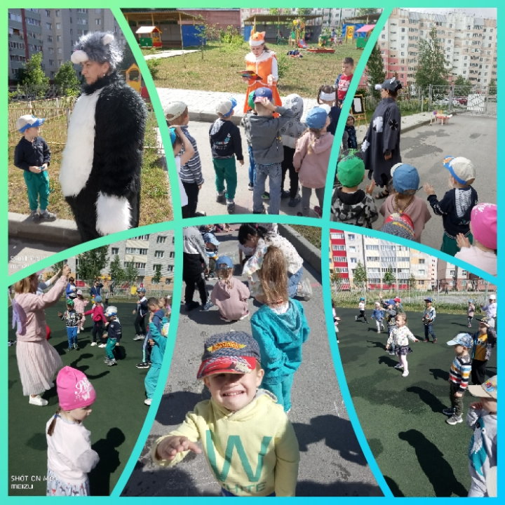
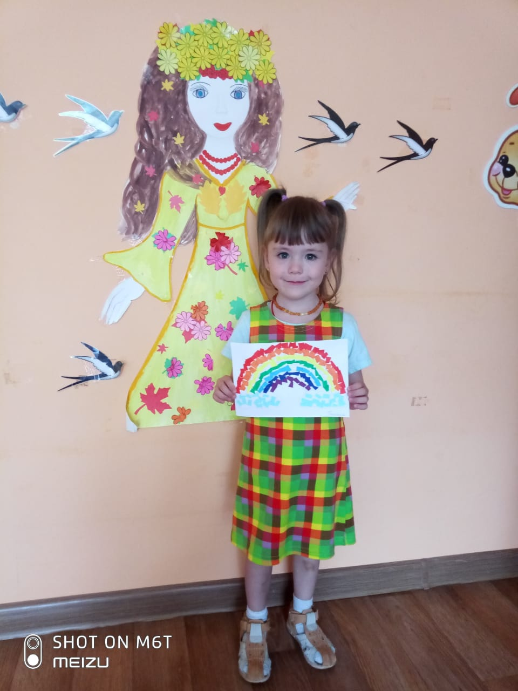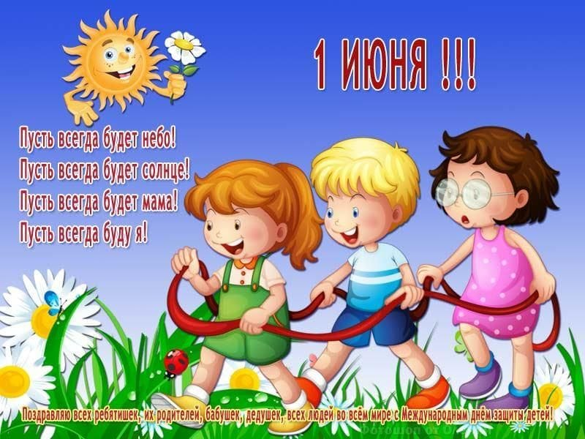
Дети — наша драгоценность,
Наше сердце и отрада,
Это наша гордость, радость,
Счастье и еще награда!
1 июня – День защиты детей – праздник счастливого детства. Дети с нетерпением ждут начала лета. Ведь это не просто приход тепла и возможность для отличного отдыха, это настоящий праздник, так как наступили долгожданные каникулы.
В этот день на территории детского сада «Колосок», прошло веселое и красочное мероприятие «В гости к лету». В гости к детям пришли сказочные герои «Волшебница Фея», «Кот учёный», «Лисичка», «Сказочница», «Волк». Наши детки пели песни, танцевали, играли в различные конкурсы, игры. Музыкальные композиции никого не оставили равнодушными. Получился интересный, веселый, разноцветный праздник, в конце которого дети рисовали цветными мелками на асфальте летний вернисаж под веселую музыку детства. Лето только началось и впереди ребят ждет еще много интересных, увлекательных мероприятий.
Каждый малыш имеет полное право на детство, на беззаботное и счастливое время. И только от нас, от взрослых, зависит, каким оно будет. В день защиты детей так хочется, чтобы все без исключения малыши почувствовали любовь, нужность и защиту. И чтобы никогда не столкнулись с равнодушием и жестокостью. Пусть беды и войны, болезни и тревоги обходят их стороной. Хочется поблагодарить за организацию музыкального руководителя Вахрушеву Н.И. и наших любимых воспитателей

